有趣的世界(1)

目录

长颈鹿 1

C++特性 2

录制入门操作视频 3

科学研究上的涡流和创新 4

林肯·葛底斯堡演讲·手稿 4

变色龙吃蜻蜓 5

月球/土星 5

火与冰 7

山羊 8

# 长颈鹿

[长颈鹿的祖先]( https://pbs.twimg.com/media/DOZyyX1UEAAseEC.jpg)

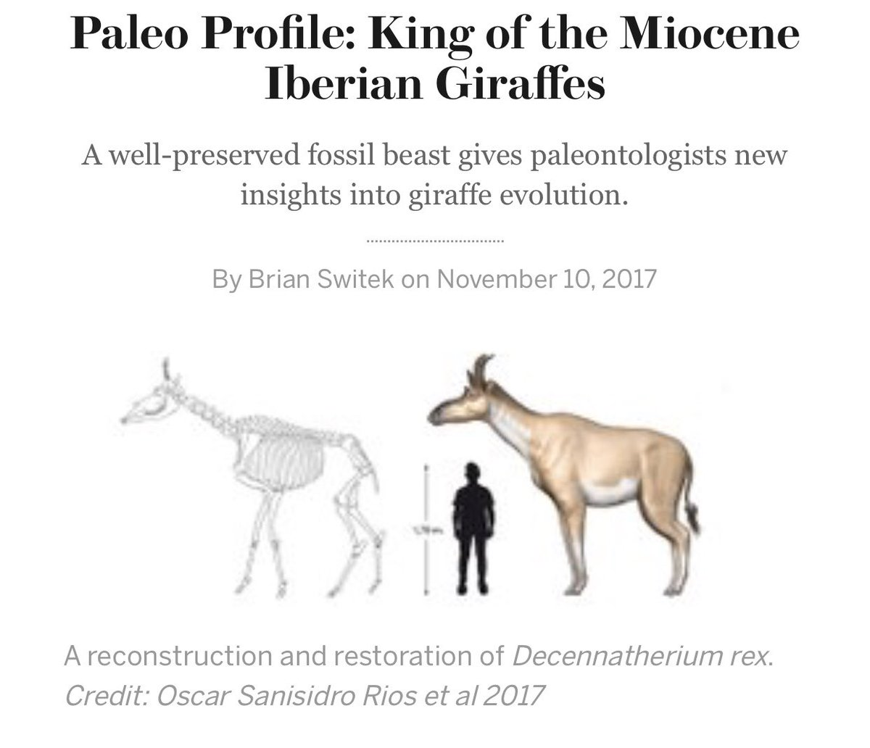

# C++特性

作者：比克大魔王  
链接：https://www.zhihu.com/question/64862901/answer/227296295  
来源：知乎  
著作权归作者所有。商业转载请联系作者获得授权，非商业转载请注明出处。

C++程序员一到公司，所有员工都看着他笑， 有的叫道，“C++大神，昨晚daily build，你的代码又编译失败了！”

他不回答，对前台秘书说，“晚上加班，要一份宫保鸡丁。”便摸出一只铅笔登记。

他们又故意的高声嚷道，“你一定乱造轮子了！” C++程序员睁大眼睛说，“你怎么这样凭空污人清白……” “什么清白？我前天亲眼见你用了boost，编译错误满天飞。”

C++程序员便涨红了脸，额上的青筋条条绽出，争辩道，“匹配失败不算错误…SFINAE！……编译器不符合标准，能算BUG么？”

接连便是难懂的话，什么“一流程序员用C++”，什么“metaclass”之类，引得众人都哄笑起来：公司内外充满了快活的空气。

C++程序员自己知道不能和他们谈天，便只好向新员工说话。

有一回对我说道，“你写过代码么？”我略略点一点头。 他说，“写过代码，我便考你一考。变长参数，怎样写的？”

我想，成天写bug，被发邮件全公司通报批评的人，也配考我么？便回过脸去，不再理会。

C++程序员等了许久，很恳切的说道，“不能写罢？……我教给你，记着！这些应该记着。将来做架构师的时候，面试别人要用。”

我暗想我和架构师的等级还很远呢，而且我们架构师从不局限编程语言，采用最合适的框架实现需求，而不什么都乱用C++造轮子；又好笑，又不耐烦，懒懒的答他道，“谁要你教，不就是三个点么？”

C++程序员显出极高兴的样子，将两个指头的长指甲敲着水杯，点头说，“对呀对呀！变长参数有四样写法，C和C++不一样，还能用宏实现，你知道么？”

我愈不耐烦了，努着嘴走远。C++程序员刚打开了VIM，想在上面敲代码，见我毫不热心，便又叹一口气，显出极惋惜的样子。

# 录制入门操作视频

[录制入门操作视频，引导用户快速入门](<https://stdlib.com/>)

这是一个提供函数计算服务的云平台，PaaS的一种实现。开发者的命名太侵略性了，居然叫stdlib这样的名字，std一般是行业组织公认的标准化组件才敢这样明明，lib更是一个通用名词，这样命名实在是有点让人不爽呀。

# 科学研究上的涡流和创新

<http://wap.sciencenet.cn/blogview.aspx?id=1084959>

学术“创新”的湍流现象的基本定义是：由于研究者多（管流速度很大），研究时间长（圆管长度很大），导致在某个时期（圆管的某个下游位置）出现毫无实质性研究进展的停止现象（出现湍流的阻流现象），而且，在近期及当前（有时，局部学术团体）进一步出现在学术上的倒退现象（湍流区可能出现沿管壁的回流现象）。

作者总结了对科研上的创新的理解：

* 总之，共识化原则，不能用于评价“创新”；违反共识，并不是真“创新”。
* 违反共式（否定已有的学术本质成就）+无法包容多数实验（就几个实验而立论）=假创新。
* 本质上的创新（吸纳和消化共识的本质）+形式上的违反共识（重新解释相关多数实验）=真创新。

# 林肯·葛底斯堡演讲·手稿

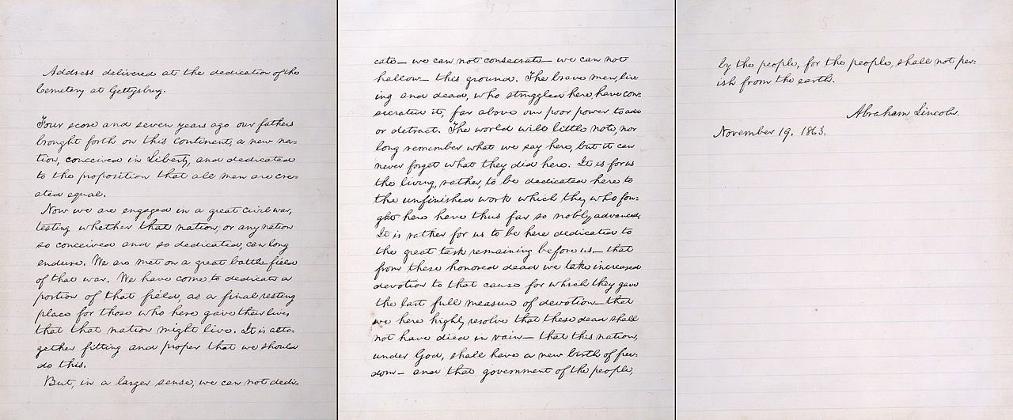

# 变色龙吃蜻蜓

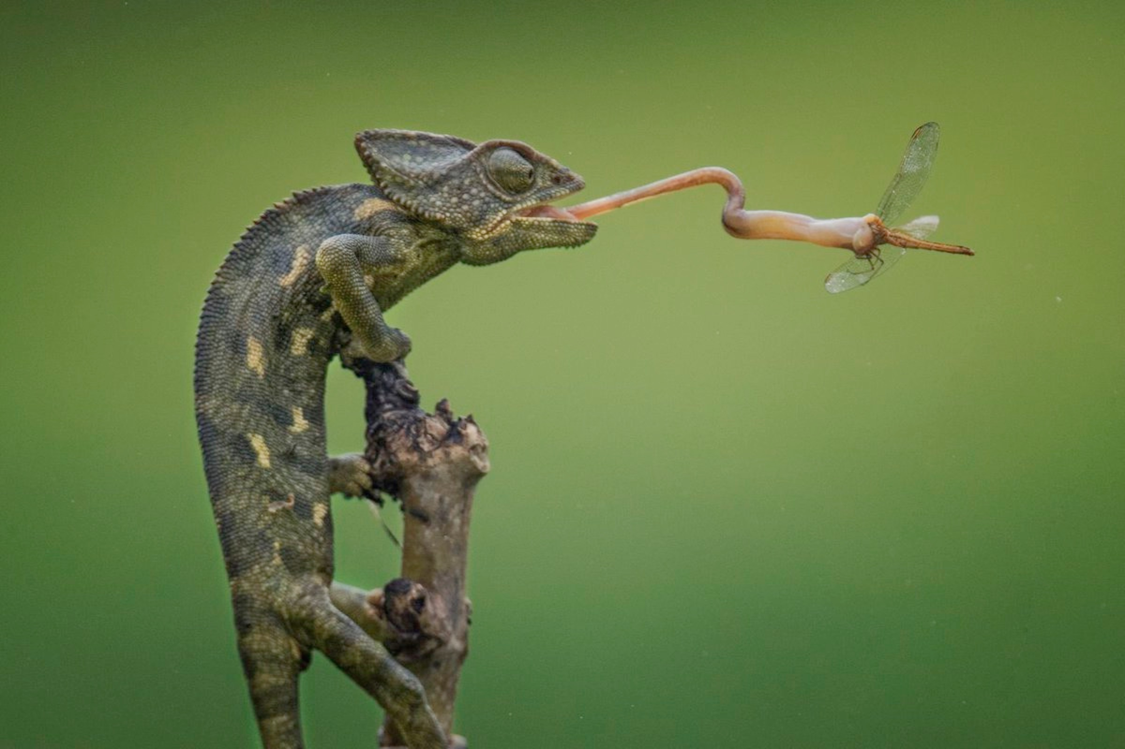

# 月球/土星



# 火与冰



# 山羊

